Mise en place d'une chaîne d'intégration continue
Jenkins + Git : installation, configuration et intégration
Environnement : Ubuntu (VirtualBox) — Auteur : Hassen Ben Naceur

Introduction à Jenkins
Jenkins est un serveur d'automatisation open source utilisé pour mettre en place l'intégration continue (CI) et le déploiement continu (CD). Il permet d'automatiser les tâches répétitives du cycle de vie logiciel : récupération du code source, compilation, exécution des tests, packaging et déploiement. Écrit en Java, Jenkins fonctionne comme une application web accessible via un navigateur et s'appuie sur un système de « jobs » (ou « pipelines ») : chaque job décrit une suite d'étapes à exécuter, déclenchées manuellement, périodiquement, ou automatiquement à chaque changement détecté dans un dépôt de code source.
Son intérêt principal est de fiabiliser et d'accélérer les livraisons : au lieu de compiler et tester le code manuellement, on délègue ce travail à Jenkins, qui l'exécute de façon reproductible à chaque modification. Jenkins s'intègre nativement avec de nombreux outils de gestion de version (Git, SVN...), ce qui en fait la pierre angulaire de la chaîne « Git → Build → Test → Déploiement ». Ce document retrace, étape par étape, la mise en place d'un environnement Jenkins connecté à un dépôt Git/GitHub, avec pour chaque commande une explication de son rôle.

1. Installation des prérequis : Java
Jenkins étant une application Java, il nécessite un environnement d'exécution Java (JRE) — et idéalement un kit de développement complet (JDK) — installé sur la machine hôte avant toute installation.

1.1 Mise à jour du système et installation de Java
sudo apt update -y
sudo apt install default-jre
sudo apt install default-jdk
Explication : « sudo apt update -y » rafraîchit la liste des paquets disponibles dans les dépôts APT afin de connaître les dernières versions disponibles (le -y confirme automatiquement l'opération). « sudo apt install default-jre » installe le Java Runtime Environment, indispensable pour exécuter des applications Java comme Jenkins. « sudo apt install default-jdk » installe en complément le Java Development Kit, qui inclut le compilateur javac : il sera nécessaire plus loin pour compiler le programme Java qui servira d'exemple de build.

1.2 Sélection de la version de Java active
sudo update-alternatives --config java
Explication : Sur une machine où plusieurs versions de Java peuvent être installées, cette commande ouvre un menu interactif permettant de choisir quelle version de l'exécutable java sera utilisée par défaut lorsqu'on tape la commande « java » dans le terminal. C'est important si plusieurs JDK cohabitent (ex. Java 11 et Java 21).

1.3 Configuration de la variable JAVA_HOME
sudo nano /etc/environment
# ajouter la ligne :
JAVA_HOME="/usr/lib/jvm/java-21-openjdk-amd64/bin/java"

source /etc/environment
echo $JAVA_HOME
Explication : « /etc/environment » est un fichier système lu au démarrage de la session, dans lequel on peut définir des variables d'environnement globales pour tous les utilisateurs. JAVA_HOME indique aux applications (dont Jenkins) où se trouve l'installation Java à utiliser. « source /etc/environment » recharge ce fichier dans la session courante sans avoir à se déconnecter, et « echo $JAVA_HOME » permet de vérifier que la variable est bien prise en compte.
⚠️ Point d'attention : Par convention, JAVA_HOME doit pointer vers le dossier racine du JDK (ex. /usr/lib/jvm/java-21-openjdk-amd64), et non directement vers l'exécutable java comme dans la commande ci-dessus. Certains outils qui font `$JAVA_HOME/bin/java` échoueront avec ce chemin. Il est recommandé de corriger la valeur en `JAVA_HOME="/usr/lib/jvm/java-21-openjdk-amd64"`.

2. Installation de Jenkins

2.1 Première tentative : ajout du dépôt Jenkins (méthode historique)
wget -q -O - https://pkg.jenkins.io/debian-stable/jenkins.io.key | sudo apt-key add -
sudo sh -c 'echo deb http://pkg.jenkins.io/debian-stable binary/ > /etc/apt/sources.list.d/jenkins.list'
sudo apt update
Explication : Ces commandes visent à ajouter le dépôt officiel de Jenkins aux sources APT afin de pouvoir l'installer via « apt install ». « wget ... | sudo apt-key add - » télécharge la clé publique GPG du projet Jenkins et l'ajoute au trousseau de clés de confiance du système ; « echo deb ... > jenkins.list » déclare l'URL du dépôt Debian de Jenkins dans un fichier de configuration APT.
⚠️ Point d'attention : Cette méthode utilise « apt-key », un outil aujourd'hui déprécié sur les distributions Debian/Ubuntu récentes, ce qui explique l'erreur rencontrée juste après (clé non reconnue, dépôt non signé).

2.2 Erreur rencontrée
W: GPG error: https://pkg.jenkins.io/debian-stable binary/ Release:
The following signatures couldn't be verified because the public key is not available: NO_PUBKEY 7198F4B714ABFC68
E: The repository 'http://pkg.jenkins.io/debian-stable binary/ Release' is not signed.
Explication : APT refuse de faire confiance au dépôt Jenkins car la clé de signature n'a pas été correctement enregistrée avec la méthode moderne attendue par Ubuntu. Par sécurité, APT bloque l'installation de paquets provenant d'un dépôt non signé, pour éviter d'exécuter du code non vérifié.

2.3 Correction : dépôt signé via keyring dédié
# 1. Supprimer l'ancien dépôt :
sudo rm -f /etc/apt/sources.list.d/jenkins.list

# 2. Ajouter la clé Jenkins actuelle :
sudo wget -O /etc/apt/keyrings/jenkins-keyring.asc \
https://pkg.jenkins.io/debian-stable/jenkins.io-2026.key

# 3. Ajouter le dépôt :
echo "deb [signed-by=/etc/apt/keyrings/jenkins-keyring.asc] https://pkg.jenkins.io/debian-stable binary/" | sudo tee /etc/apt/sources.list.d/jenkins.list > /dev/null

# 4. Mettre à jour :
sudo apt update
Explication : Cette séquence corrige le problème en adoptant la méthode recommandée actuellement : la clé GPG est téléchargée dans un fichier dédié sous /etc/apt/keyrings/ plutôt que dans le trousseau global (apt-key), puis le dépôt est déclaré avec l'option « signed-by » qui indique explicitement à APT quel fichier de clé utiliser pour vérifier son authenticité. « sudo apt update » revalide alors le dépôt sans erreur.
💡 Bonne pratique : Toujours privilégier la méthode « signed-by + fichier de clé dédié » plutôt que l'ancien « apt-key add », obsolète et supprimé dans les versions récentes de Debian/Ubuntu.

2.4 Installation et démarrage du service Jenkins
sudo apt install jenkins -y
sudo systemctl start jenkins
sudo systemctl enable jenkins
Explication : « apt install jenkins » installe le paquet Jenkins et son service systemd. « systemctl start jenkins » démarre immédiatement le service (le serveur web Jenkins écoute alors sur le port 8080 par défaut). « systemctl enable jenkins » configure le service pour qu'il démarre automatiquement à chaque redémarrage de la machine, ce qui est indispensable en environnement de production.

2.5 Ouverture du pare-feu (UFW)
sudo ufw enable
sudo ufw allow OpenSSH
sudo ufw allow 8080
sudo ufw status
Explication : UFW (Uncomplicated Firewall) est le pare-feu simplifié d'Ubuntu. « ufw enable » l'active. « ufw allow OpenSSH » autorise explicitement les connexions SSH entrantes — une précaution essentielle à prendre avant ou en même temps que l'activation du pare-feu, pour ne pas se retrouver bloqué hors de la machine distante. « ufw allow 8080 » ouvre le port utilisé par l'interface web de Jenkins, sans quoi elle resterait inaccessible depuis un navigateur externe. « ufw status » affiche l'état courant des règles pour vérifier que tout est bien en place.
💡 Bonne pratique : Sur un serveur exposé publiquement, il est préférable de restreindre l'accès au port 8080 à des adresses IP de confiance (ex. `ufw allow from <IP> to any port 8080`) plutôt que de l'ouvrir à « Anywhere ».

3. Premier accès à l'interface Jenkins
Une fois Jenkins démarré et le port 8080 ouvert, l'interface est accessible depuis un navigateur à l'adresse http://<ip-de-la-machine>:8080. Jenkins impose lors de la première connexion une procédure de déverrouillage garantissant que seul l'administrateur de la machine peut initialiser l'installation.
sudo cat /var/lib/jenkins/secrets/initialAdminPassword
Explication : Jenkins génère un mot de passe temporaire aléatoire à l'installation et le stocke dans ce fichier, lisible uniquement par un utilisateur privilégié. Il faut le copier et le coller dans l'écran « Unlock Jenkins » du navigateur pour prouver que l'on a un accès physique/administrateur à la machine hôte.
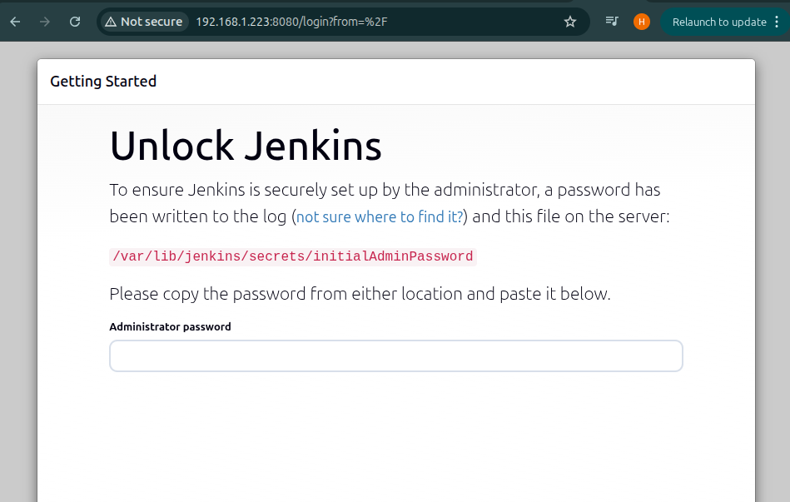
Écran « Unlock Jenkins » demandant le mot de passe administrateur initial.
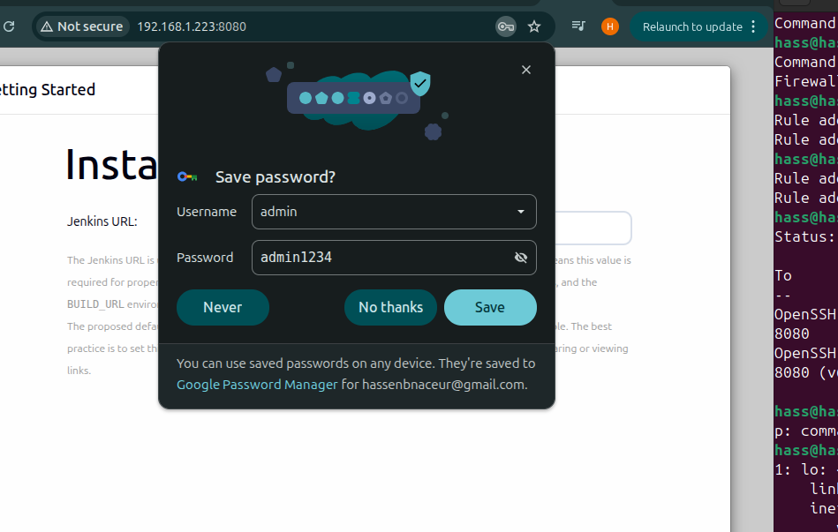
Assistant d'installation : création du compte administrateur (installation des plugins suggérés au préalable).
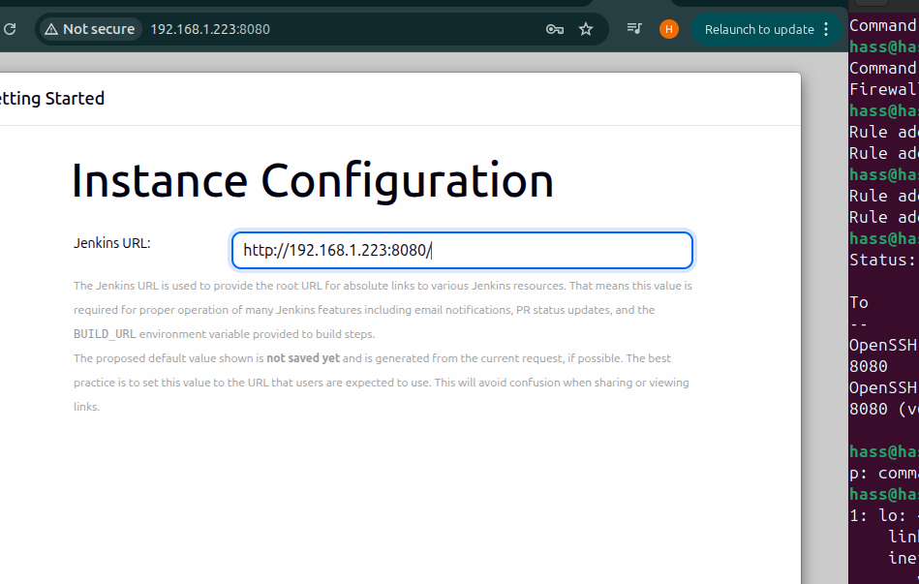
Configuration de l'URL racine de Jenkins (Instance Configuration).
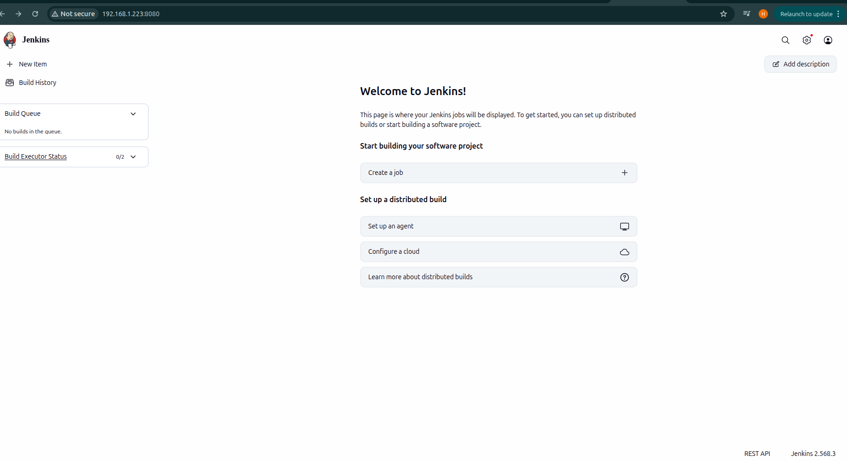
Page d'accueil de Jenkins une fois la configuration initiale terminée.

4. Création d'un premier job de test
Avant de brancher Jenkins sur un vrai projet, il est recommandé de vérifier que l'installation fonctionne correctement avec un job minimal.
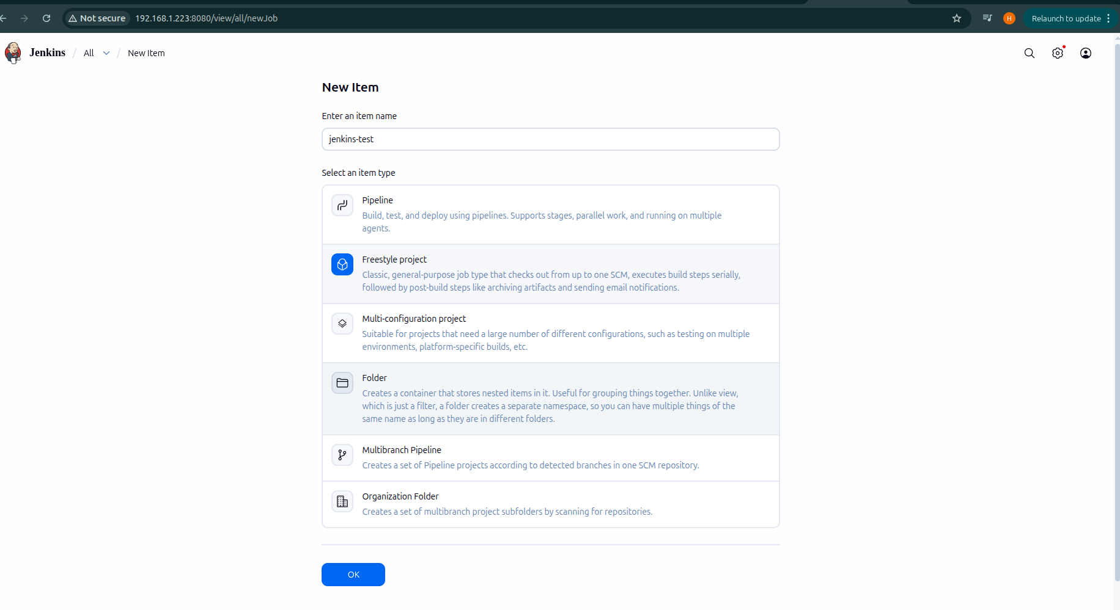
Création d'un nouvel item de type « Freestyle project » nommé « jenkins-test ».
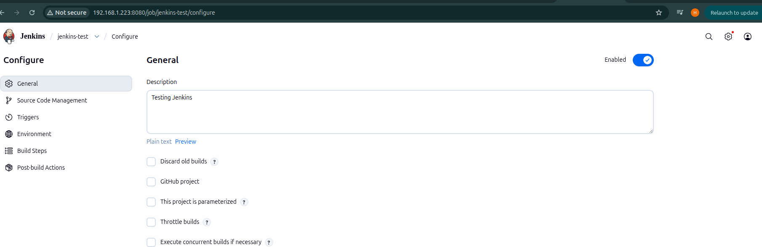
Onglet General de la configuration du job — description du projet.
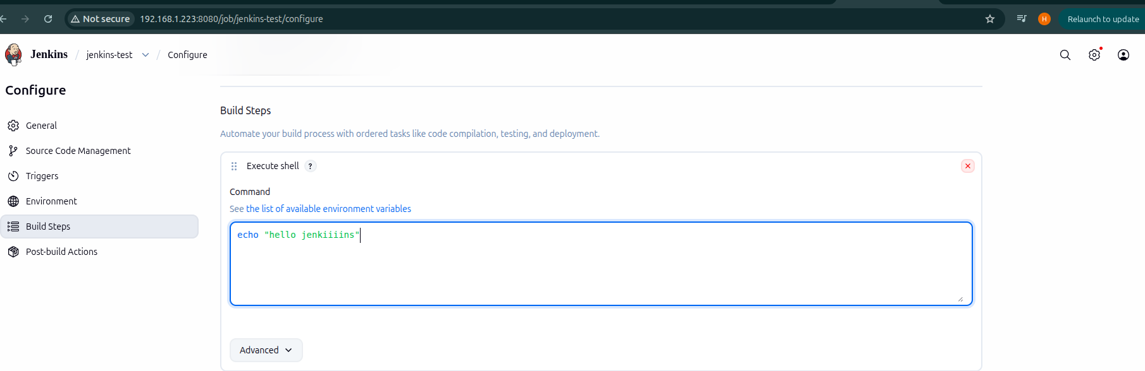
Ajout d'une étape de build « Execute shell » avec la commande echo "hello jenkiiiins".
Explication : Un « Freestyle project » est le type de job Jenkins le plus simple : il exécute une suite d'étapes (build steps) de façon séquentielle. L'étape « Execute shell » permet de lancer n'importe quelle commande shell sur la machine ; ici, une simple commande echo sert à valider que Jenkins est capable d'exécuter un build de bout en bout.
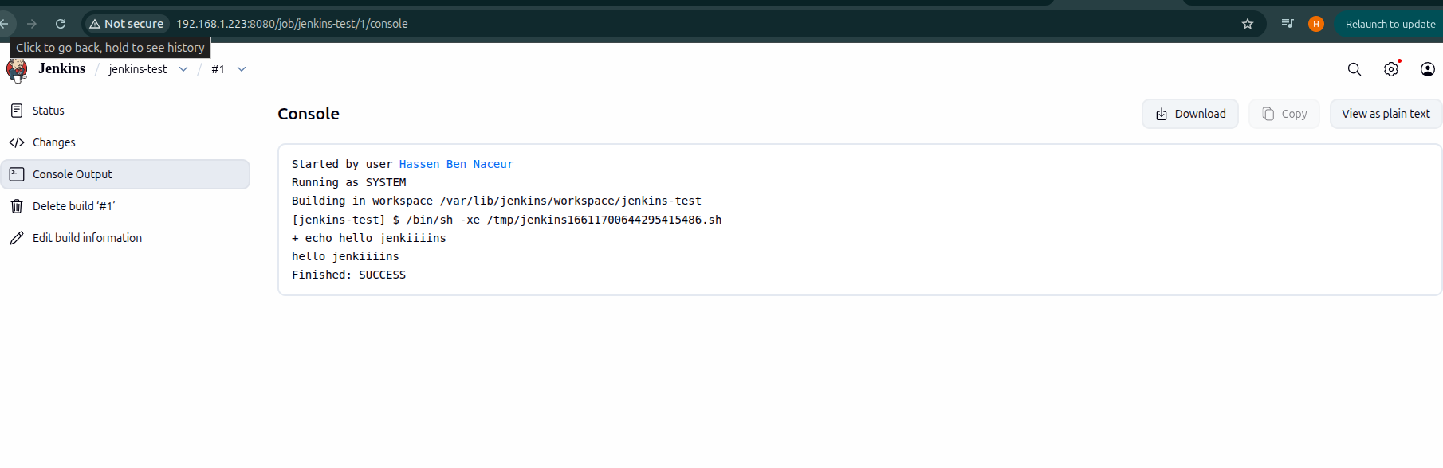
Résultat du build dans « Console Output » : le message s'affiche et le build se termine par « Finished: SUCCESS ».
💡 Bonne pratique : Consulter systématiquement la « Console Output » après un build est le réflexe de base pour diagnostiquer un job Jenkins : tous les messages et erreurs de l'exécution y apparaissent.

5. Préparation d'un programme Java à construire
Pour aller au-delà du simple test, on prépare un petit programme Java qui sera compilé et exécuté par Jenkins, afin de simuler une vraie chaîne de build.
sudo snap install code --classic
Explication : Cette commande installe Visual Studio Code via le gestionnaire de paquets Snap, avec l'option --classic nécessaire car VS Code a besoin d'un accès étendu au système de fichiers (confinement désactivé). Il sert ici uniquement d'éditeur pour écrire le code source du projet.
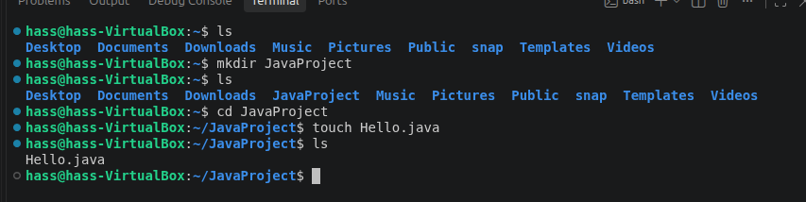
Création du dossier de projet (mkdir JavaProject) et du fichier source Hello.java (touch).
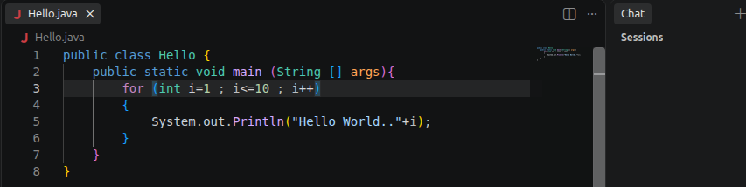
Contenu du fichier Hello.java : une boucle affichant « Hello World.. » suivi d'un compteur.
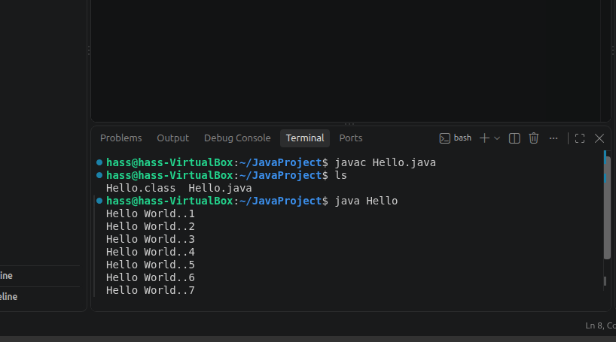
Compilation (javac Hello.java) puis exécution (java Hello) en local, avant intégration dans Jenkins.
Explication : « javac Hello.java » compile le code source en bytecode Java (fichier Hello.class) ; « java Hello » exécute ensuite ce bytecode via la machine virtuelle Java. Tester ces deux commandes manuellement avant de les intégrer dans Jenkins permet de s'assurer que le code compile correctement, indépendamment de tout problème de configuration Jenkins.

6. Création du job Jenkins pour le projet Java
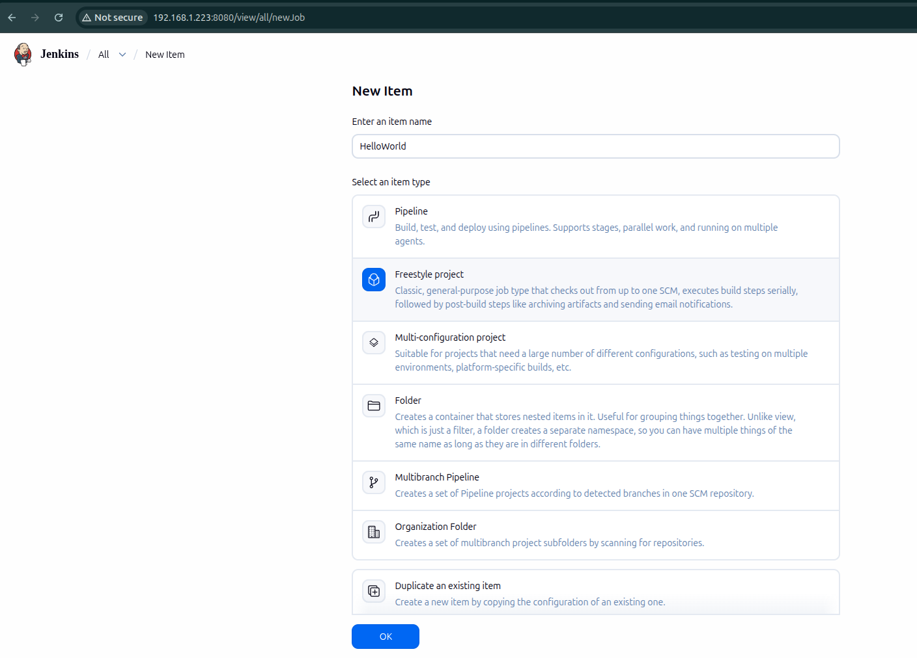
Création du job « HelloWorld » (Freestyle project), dédié à la compilation/exécution du programme Java.
cd /home/hass/JavaProject
javac Hello.java
java Hello
Explication : Ces trois lignes sont saisies dans l'étape « Execute shell » du job HelloWorld : elles reproduisent exactement la séquence testée manuellement à l'étape précédente, mais cette fois exécutée automatiquement par Jenkins à chaque déclenchement du job.
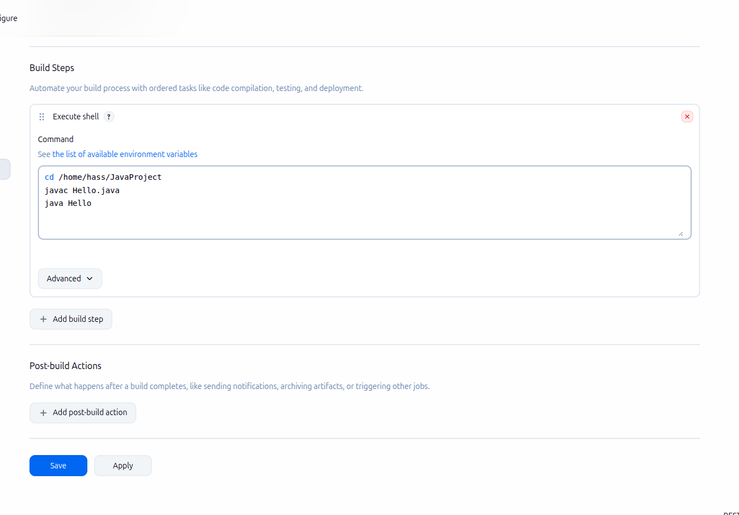
Étape de build du job HelloWorld : déplacement dans le dossier du projet, compilation puis exécution.

6.1 Problème de droits d'accès
sudo chown -R jenkins:jenkins /home/hass/JavaProject
ls -ld /home/hass/JavaProject
Explication : Le service Jenkins s'exécute sous son propre utilisateur système, nommé « jenkins », qui n'a par défaut aucun droit sur les fichiers appartenant à l'utilisateur « hass ». « chown -R jenkins:jenkins » change récursivement le propriétaire et le groupe du dossier de projet pour que le processus Jenkins puisse y lire et écrire (nécessaire pour compiler le fichier .java et créer le .class). « ls -ld » permet de vérifier que le changement de propriétaire a bien été appliqué.
sudo systemctl daemon-reload
sudo systemctl restart jenkins
sudo systemctl status jenkins
Explication : « daemon-reload » indique à systemd de relire les définitions de services (utile après une modification de configuration système) ; « restart jenkins » redémarre le service pour que les changements de droits soient bien pris en compte à l'exécution ; « status jenkins » affiche l'état du service (actif/inactif, derniers logs) pour confirmer que le redémarrage s'est bien déroulé.
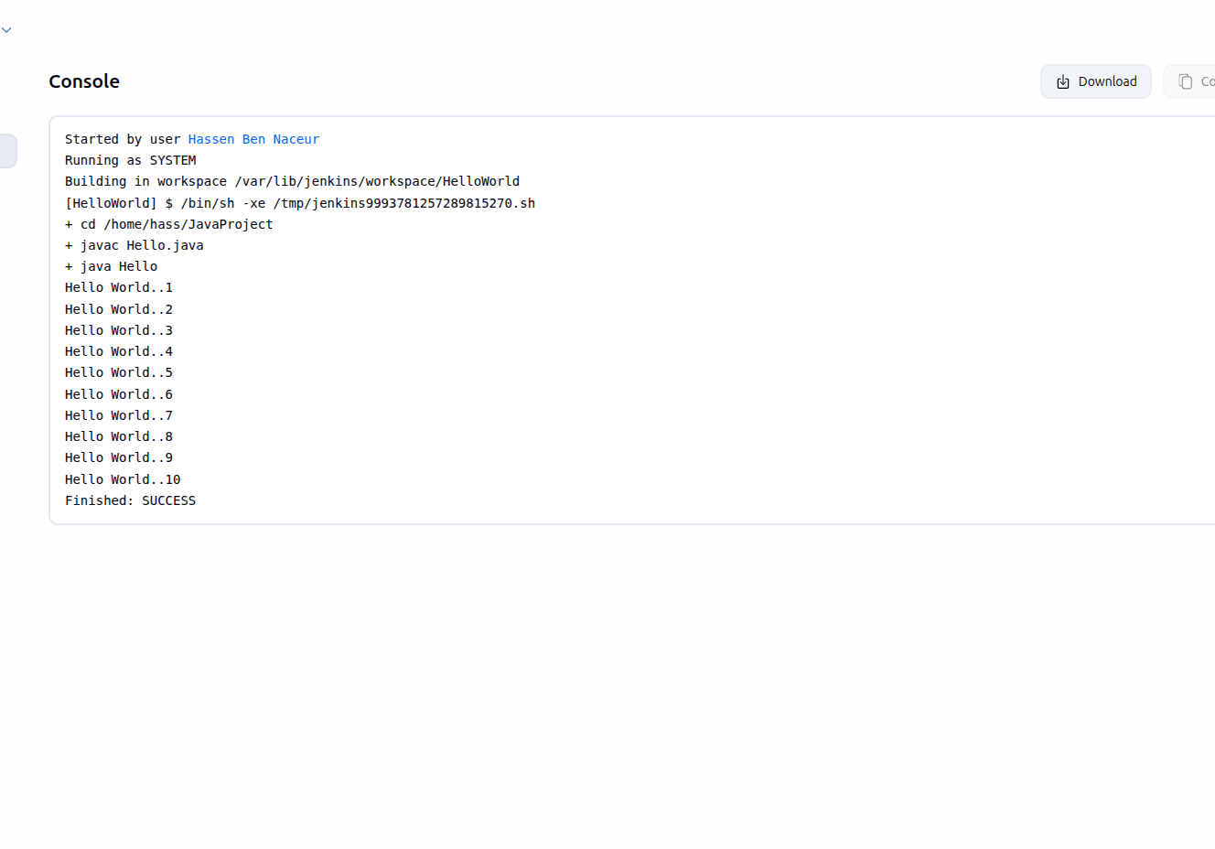
Résultat du build « HelloWorld » dans Jenkins : compilation et exécution réussies (10 itérations affichées, Finished: SUCCESS).
⚠️ Point d'attention : Donner la propriété du dossier à l'utilisateur « jenkins » a permis au build de fonctionner, mais complique ensuite l'usage de Git dans ce même dossier avec l'utilisateur « hass » (voir section 8.3). Une alternative plus propre est d'ajouter l'utilisateur jenkins au groupe de hass et d'ajuster les permissions du dossier (chmod g+rwX) plutôt que de changer complètement le propriétaire.

7. Installation et configuration de Git
sudo apt update
sudo apt install git -y
Explication : Installe le client Git, l'outil de gestion de version décentralisé qui va permettre de suivre l'historique du code source et de le synchroniser avec un dépôt distant (GitHub).
git config --global user.name "Hassen Ben Naceur"
git config --global user.email "hassenbnaceur@gmail.com"
Explication : Ces deux réglages « globaux » (appliqués à tous les dépôts de l'utilisateur courant) associent un nom et un email à chaque commit effectué depuis cette machine. Cette identité apparaît ensuite dans l'historique Git et sur GitHub pour tracer qui a fait quelle modification.
git config --global init.defaultBranch main
Explication : Définit « main » comme nom de branche par défaut lors de la création d'un nouveau dépôt (git init), en cohérence avec la convention adoptée par GitHub depuis 2020 (qui a remplacé l'ancien nom « master »).
git config --global credential.helper store
Explication : Configure Git pour mémoriser en clair les identifiants HTTPS (nom d'utilisateur/token) après la première authentification réussie, évitant de les ressaisir à chaque opération réseau (push, pull, fetch).
⚠️ Point d'attention : Le mode « store » enregistre les identifiants en texte non chiffré dans ~/.git-credentials. Pour un usage avec GitHub, l'authentification par clé SSH (mise en place à la section suivante) est une alternative plus sûre, ce qui explique pourquoi une clé SSH a été générée juste après.

8. Connexion à GitHub via SSH
Deux modes d'authentification existent pour interagir avec GitHub en ligne de commande : HTTPS (avec token) ou SSH (avec une paire de clés). La méthode SSH est recommandée en contexte DevOps car elle évite de ressaisir des identifiants et s'intègre bien avec l'automatisation.

8.1 Génération de la clé SSH
ssh-keygen -t ed25519 -C "hassenbnaceur@gmail.com"
Explication : Génère une nouvelle paire de clés cryptographiques (privée + publique) selon l'algorithme Ed25519, plus rapide et plus sûr que l'ancien RSA. L'option -C ajoute un commentaire (généralement l'email) pour identifier facilement la clé parmi d'autres. Lors de l'exécution, deux questions sont posées :
• « Enter file in which to save the key » : appuyer sur Entrée conserve l'emplacement par défaut (~/.ssh/id_ed25519).
• « Enter passphrase » : une phrase de passe optionnelle protégeant la clé privée ; laisser vide (Entrée) désactive cette protection supplémentaire.

8.2 Activation de la clé auprès de l'agent SSH
eval "$(ssh-agent -s)"
ssh-add ~/.ssh/id_ed25519
Explication : « ssh-agent » est un processus qui garde les clés privées déchiffrées en mémoire pendant la session, pour ne pas avoir à ressaisir la phrase de passe à chaque connexion. « eval "$(ssh-agent -s)" » démarre cet agent et exporte les variables d'environnement nécessaires dans le shell courant. « ssh-add » charge ensuite la clé privée générée à l'étape précédente dans cet agent.

8.3 Ajout de la clé publique sur GitHub
cat ~/.ssh/id_ed25519.pub
Explication : Affiche le contenu de la clé publique (celle qui peut être partagée sans risque) afin de la copier-coller dans l'interface GitHub, sous « Settings → SSH and GPG keys → New SSH key ». C'est cette clé publique que GitHub utilisera pour vérifier, lors de chaque connexion, que la machine possède bien la clé privée correspondante.
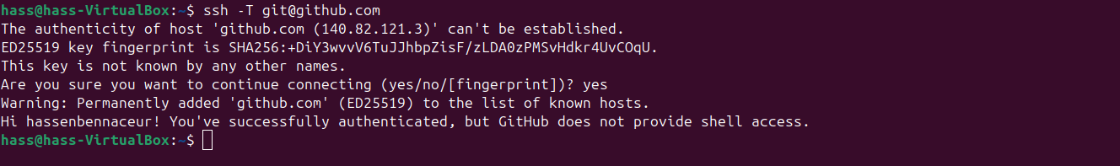
Bouton « New SSH key » dans les paramètres GitHub, pour enregistrer la clé publique générée.

8.4 Vérification de la connexion
ssh -T git@github.com
Explication : Cette commande teste l'authentification SSH auprès de GitHub sans exécuter de commande shell distante (-T désactive l'allocation d'un terminal, GitHub ne fournissant de toute façon pas d'accès shell). Un message « Hi <utilisateur> ! You've successfully authenticated » confirme que la clé est correctement reconnue. Comme il s'agit d'une première connexion, une confirmation de l'empreinte du serveur (fingerprint) est demandée avant d'être ajoutée définitivement à la liste des hôtes connus (~/.ssh/known_hosts).

9. Initialisation du dépôt local et envoi vers GitHub

9.1 Difficulté rencontrée : conflit de propriétaire
cd JavaProject
git init
# /home/hass/JavaProject/.git: Permission denied
sudo git init
# ... 'dubious ownership' lors de git add / git commit
Explication : « git init » échoue avec « Permission denied » car, suite à la section 6.1, le dossier JavaProject appartient désormais à l'utilisateur « jenkins » et non plus à « hass ». Lancer la commande avec sudo contourne temporairement le problème de droits, mais crée un nouveau souci : Git refuse par sécurité (depuis la faille CVE-2022-24765) d'opérer sur un dépôt dont le propriétaire ne correspond pas à l'utilisateur courant, et affiche l'erreur « detected dubious ownership ».
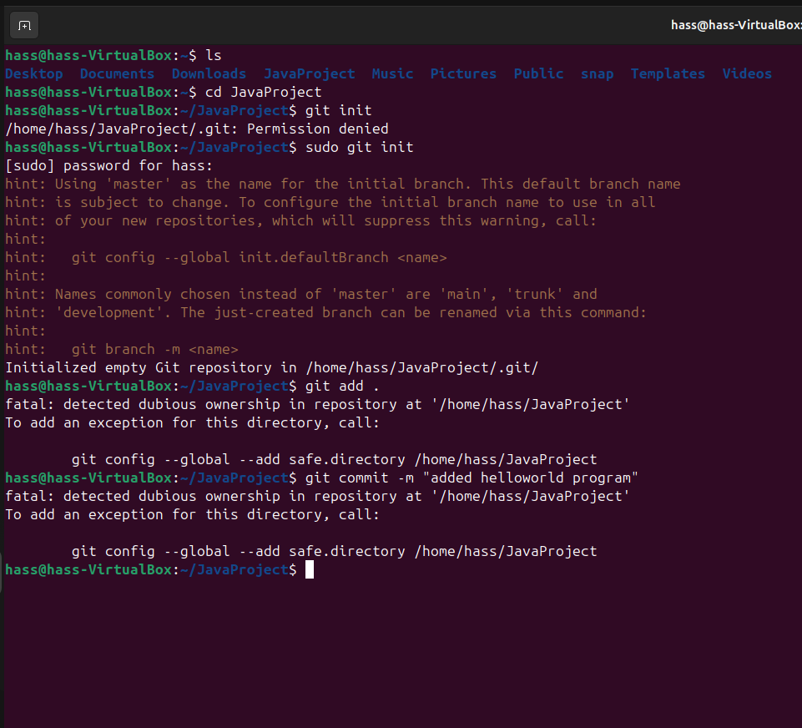
Erreurs successives : « Permission denied » sur git init, puis « dubious ownership » sur git add et git commit.

9.2 Résolution : restitution de la propriété
sudo chown -R hass:hass /home/hass/JavaProject
ls -ld /home/hass/JavaProject
ls -ld /home/hass/JavaProject/.git
Explication : Puisque le travail Git se fait en tant qu'utilisateur « hass », on restitue la propriété complète du dossier (et du sous-dossier .git créé par Jenkins) à cet utilisateur. Les deux commandes « ls -ld » vérifient que le propriétaire affiché est bien « hass hass » sur le dossier de projet et sur le dépôt Git interne.
💡 Bonne pratique : Ce va-et-vient entre les utilisateurs « jenkins » et « hass » illustre un point clé en environnement DevOps : il faut réfléchir en amont à quel utilisateur système exécutera chaque outil (Jenkins, Git, éditeur) sur un même dossier, pour éviter ces conflits de permissions. Séparer le dossier source (géré par hass/Git) du dossier de build/déploiement (géré par jenkins) est souvent une meilleure pratique que le partage direct d'un même répertoire.

9.3 Création du dépôt distant et premier push
git remote add origin https://github.com/hassenbennaceur/HelloWorld.git
git remote -v
git branch -M main
git push -u origin main
Explication : « git remote add origin <url> » déclare l'adresse du dépôt distant sur GitHub sous l'alias « origin ». « git remote -v » liste les dépôts distants configurés, pour vérifier que l'URL est correcte. « git branch -M main » renomme la branche courante en « main » (au cas où elle aurait été créée sous l'ancien nom « master »). « git push -u origin main » envoie les commits locaux vers le dépôt distant, l'option -u établissant un lien de suivi entre la branche locale « main » et la branche distante « origin/main », afin que les futurs git push/pull suffisent sans préciser à nouveau la destination.
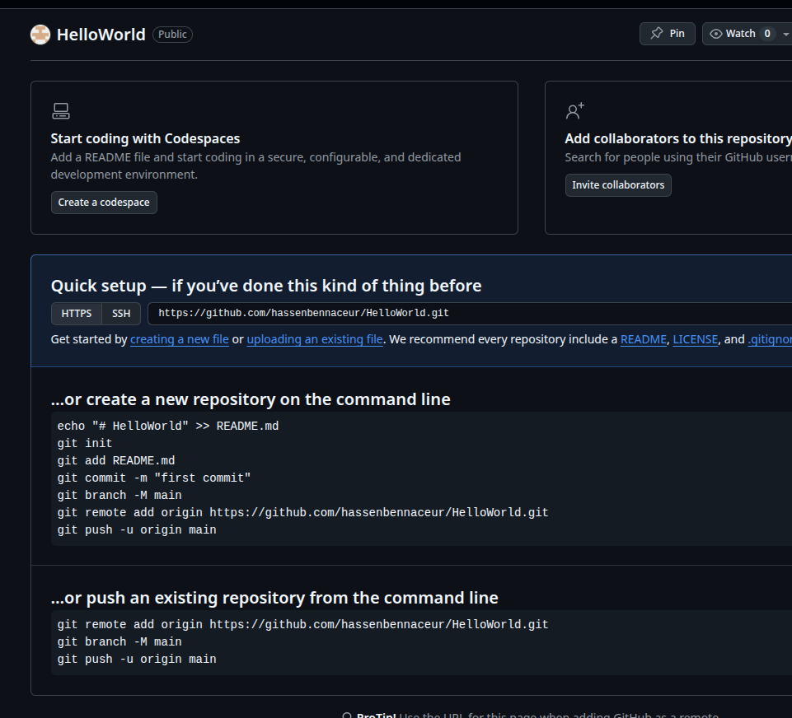
Dépôt GitHub « HelloWorld » créé, avec les instructions proposées par GitHub pour un premier push (utilisées ci-dessus).

10. Intégration de Jenkins avec Git
Dernière étape de la chaîne : configurer Jenkins pour qu'il aille lui-même récupérer le code source depuis le dépôt GitHub avant chaque build, au lieu de travailler sur une copie locale figée.

10.1 Installation du plugin Git
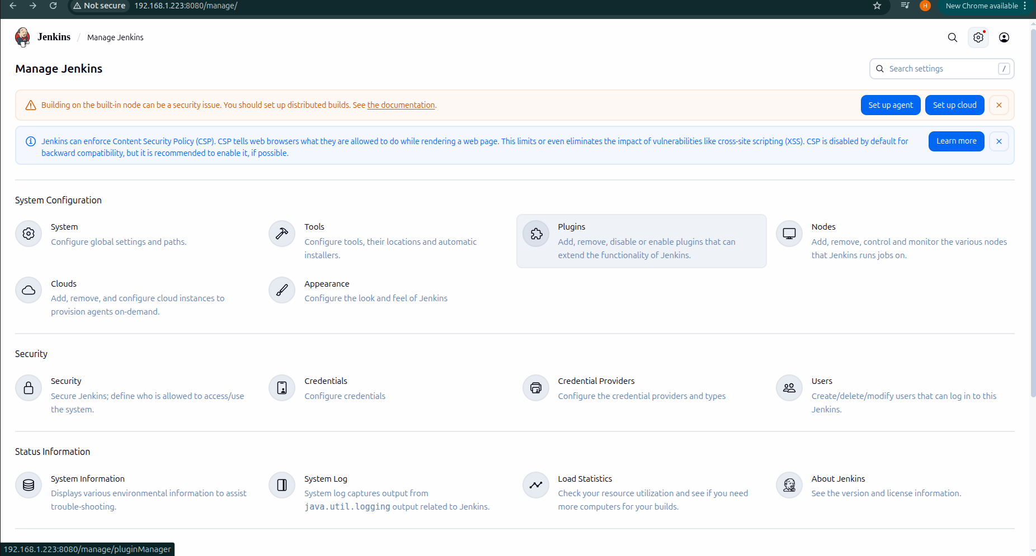
Manage Jenkins → Plugins : point d'entrée pour ajouter des fonctionnalités à Jenkins, dont le support Git.
Explication : Jenkins fonctionne par extensions : le cœur du logiciel ne sait pas nativement dialoguer avec Git tant que le plugin « Git » n'est pas installé depuis le gestionnaire de plugins. Une fois installé, ce plugin ajoute une nouvelle option « Git » dans la section « Source Code Management » de la configuration d'un job.

10.2 Configuration du job pour pointer vers le dépôt Git
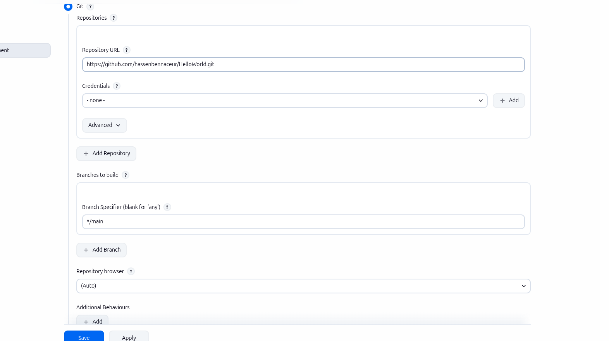
Section « Source Code Management » du job : sélection de « Git », saisie de l'URL du dépôt et de la branche à suivre (*/main).
Explication : Le champ « Repository URL » indique à Jenkins où se trouve le code source (ici l'URL HTTPS du dépôt HelloWorld sur GitHub). Le champ « Credentials » permettrait, pour un dépôt privé, de renseigner un identifiant (token ou clé SSH) que Jenkins utiliserait pour s'authentifier — laissé sur « none » ici car le dépôt est public. « Branch Specifier » (*/main) précise que Jenkins doit suivre la branche main, quel que soit le nom du remote correspondant.

10.3 Déclenchement automatique des builds (Poll SCM)
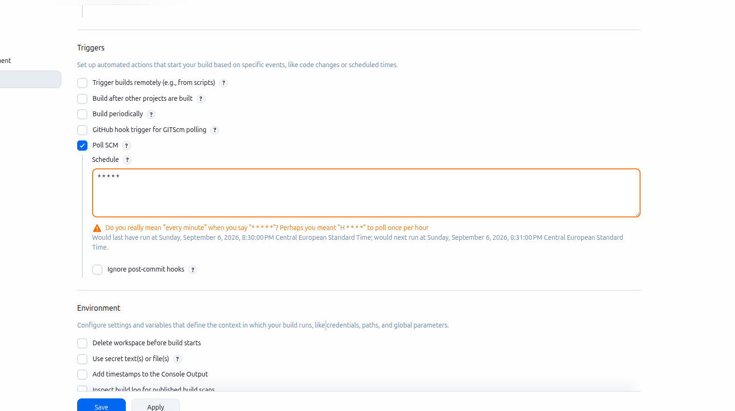
Activation de « Poll SCM » avec une planification de type cron (ici toutes les minutes).
Explication : « Poll SCM » demande à Jenkins de vérifier régulièrement, selon une expression de type cron (5 champs : minute, heure, jour du mois, mois, jour de la semaine), si de nouveaux commits sont apparus sur le dépôt distant. La valeur « * * * * * » déclenche une vérification chaque minute — pratique pour tester rapidement, mais gourmande en ressources sur un usage réel.
💡 Bonne pratique : En production, « Poll SCM » est généralement remplacé par un webhook GitHub (déclenchement instantané dès qu'un push est effectué, sans interroger le dépôt en boucle) : plus réactif et beaucoup plus économe en ressources qu'un polling toutes les minutes.

10.4 Vérification de bout en bout
touch index-2.html
git add .
git commit -m "new file 2 added"
git push -u origin main
Explication : Cette séquence simule une modification du projet côté développeur : création d'un nouveau fichier, ajout à l'index Git (« git add »), création d'un commit avec un message descriptif, puis envoi vers GitHub. C'est exactement ce type d'action que Jenkins doit désormais détecter automatiquement grâce au Poll SCM configuré à l'étape précédente.
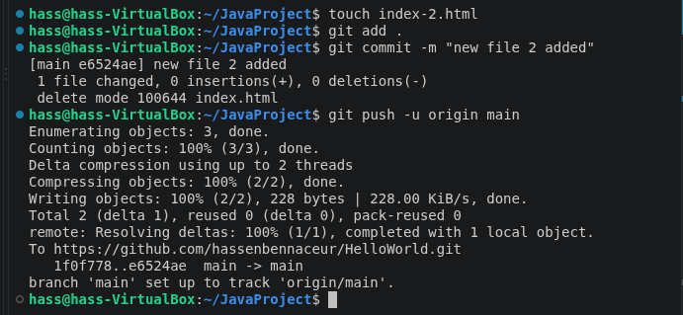
Push de test vers GitHub : le nouveau commit est envoyé sur la branche main.
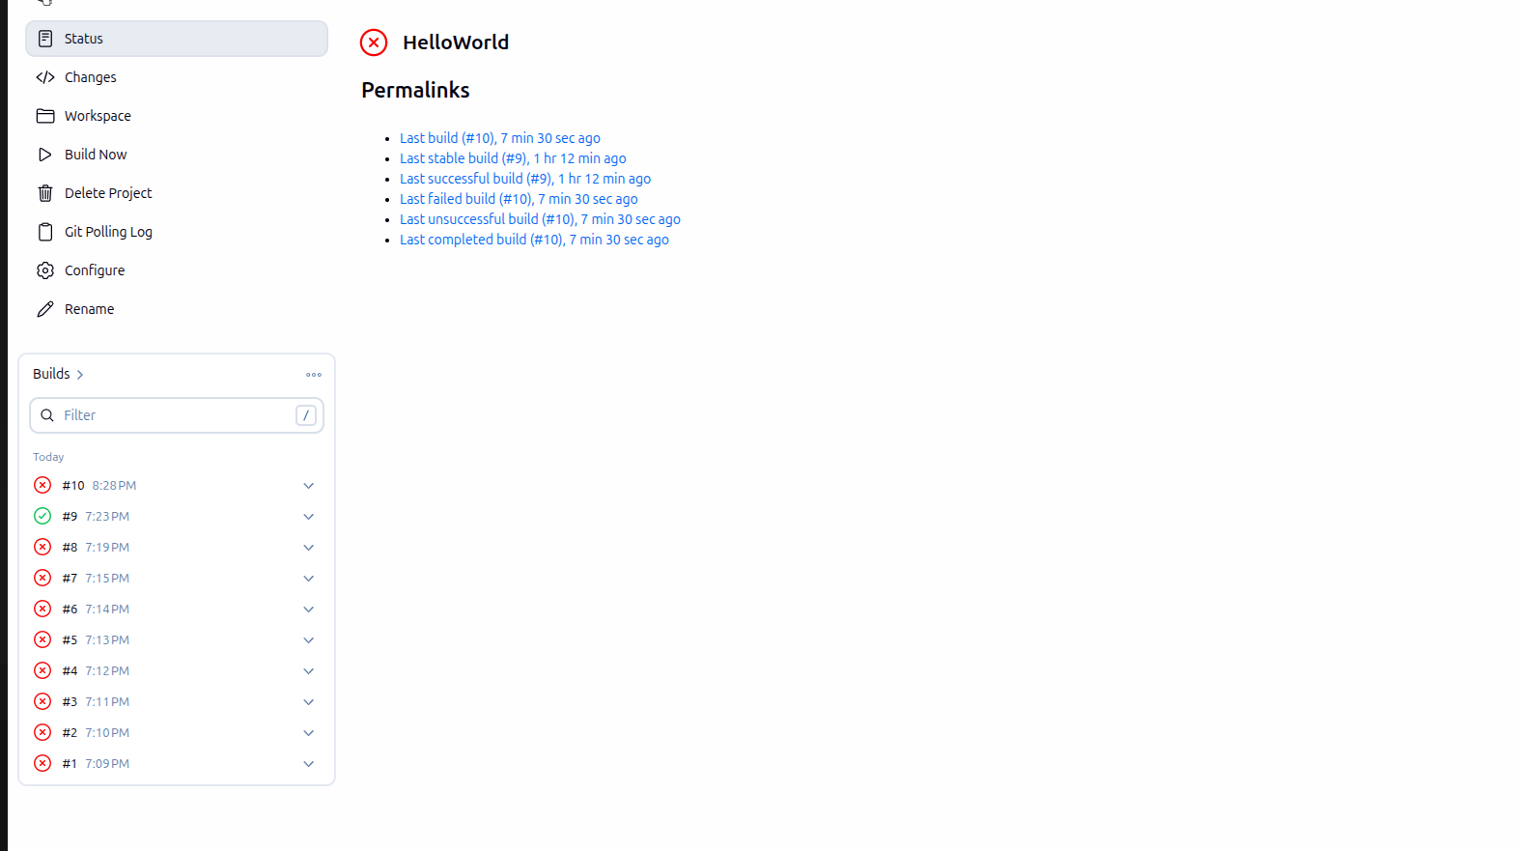
Page de statut du job HelloWorld dans Jenkins : historique des builds (« Git Polling Log » visible dans le menu) déclenchés à la suite des différents push.
⚠️ Point d'attention : L'historique de builds ci-dessus montre plusieurs échecs (icônes rouges) avant un build stable : c'est cohérent avec les allers-retours de permissions rencontrés en section 9 (le dossier repris tantôt par jenkins, tantôt par hass a pu perturber l'accès de Jenkins au dépôt entre deux builds). Cela illustre l'importance de stabiliser les permissions avant de brancher un déclenchement automatique.

11. Conclusion et bonnes pratiques
Cette mise en pratique couvre l'ensemble d'une chaîne d'intégration continue de base : installation de Java et de Jenkins, sécurisation du pare-feu, création et test de jobs, compilation d'un programme Java, puis installation et configuration de Git avec connexion sécurisée à GitHub par SSH, jusqu'à l'intégration complète Jenkins ↔ Git avec déclenchement automatique des builds.
Les difficultés rencontrées (dépôt APT non signé, conflits de propriétaire de fichiers entre les utilisateurs jenkins et hass, « dubious ownership » Git) sont représentatives des problèmes réels que l'on rencontre en environnement DevOps, et leur résolution méthodique constitue un apprentissage aussi précieux que la procédure « nominale » elle-même.

Pistes d'amélioration pour aller plus loin
- Remplacer le Poll SCM par un webhook GitHub pour un déclenchement instantané des builds.
- Isoler proprement les répertoires utilisés par Jenkins de ceux utilisés en développement manuel, plutôt que de partager un même dossier entre plusieurs utilisateurs système.
- Stocker les identifiants (tokens, clés) dans le gestionnaire de Credentials de Jenkins plutôt qu'en configuration « none » ou en clair, dès que le dépôt devient privé.
- Ajouter une étape de tests automatisés (JUnit, par exemple) entre la compilation et l'exécution, pour se rapprocher d'une vraie chaîne CI/CD.
- Faire évoluer le Freestyle project vers un Jenkinsfile (Pipeline as Code), versionné avec le projet, pour une configuration plus traçable et reproductible.

12. Jenkins déploiement automatique sur tomcat

12.1 Changement port Jenkins
Tout d’abord il faut changer le port du 8080 au 9090 pour laisser le port 8080 pour tomcat.
sudo systemctl edit jenkins

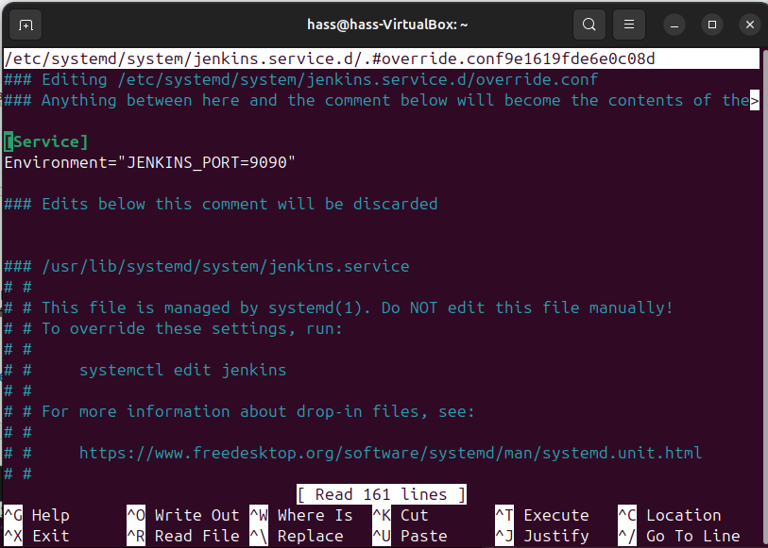

sudo systemctl daemon-reload
sudo systemctl restart jenkins
sudo ufw enable
sudo ufw allow OpenSSH
sudo ufw allow 9090

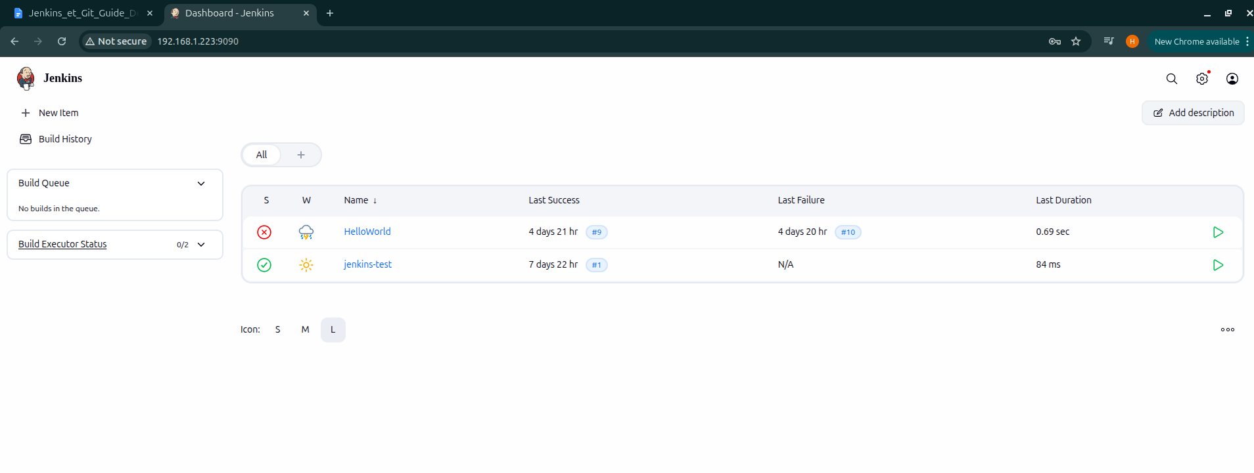

12.2 Installation Plugin Deploy
Interface Jenkins ⇒ manage jenkins ⇒ Plugins ⇒ Available Pluggins ⇒
taper dans la barre de recherche : Deploy to container plugin

12.3 Création du Build Job Jenkins
Télécharger le sample war file
https://tomcat.apache.org/tomcat-7.0-doc/appdev/sample/

Créer un script permettant l’installation du Tomcat et déploiement du sample.war

ajout du fichier d’installation ,sample.war et fichier conf sur github
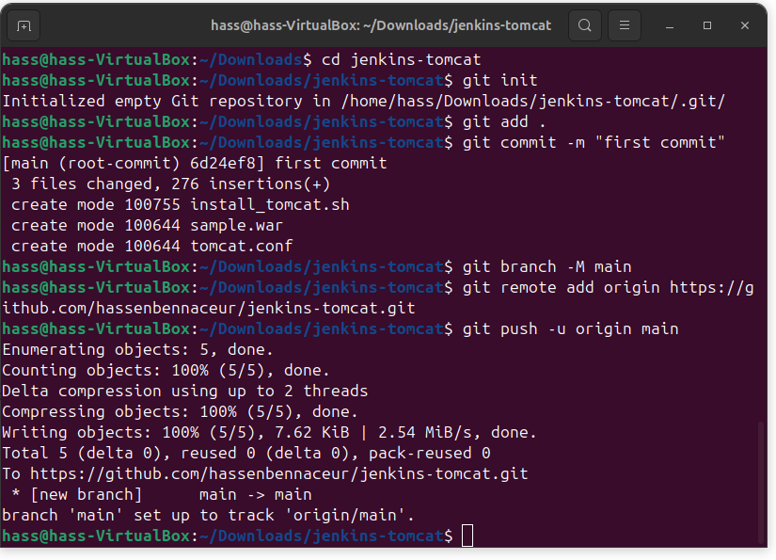

créer un credenital : Manage Jenkins ⇒ Credentials ⇒ Global ⇒ Add Credentials
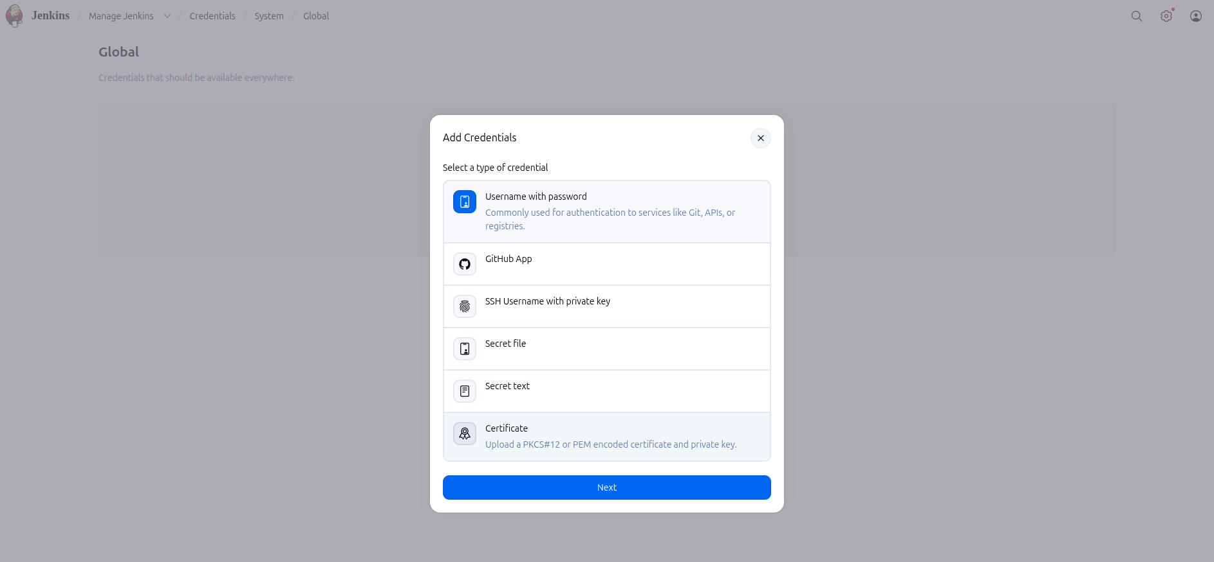

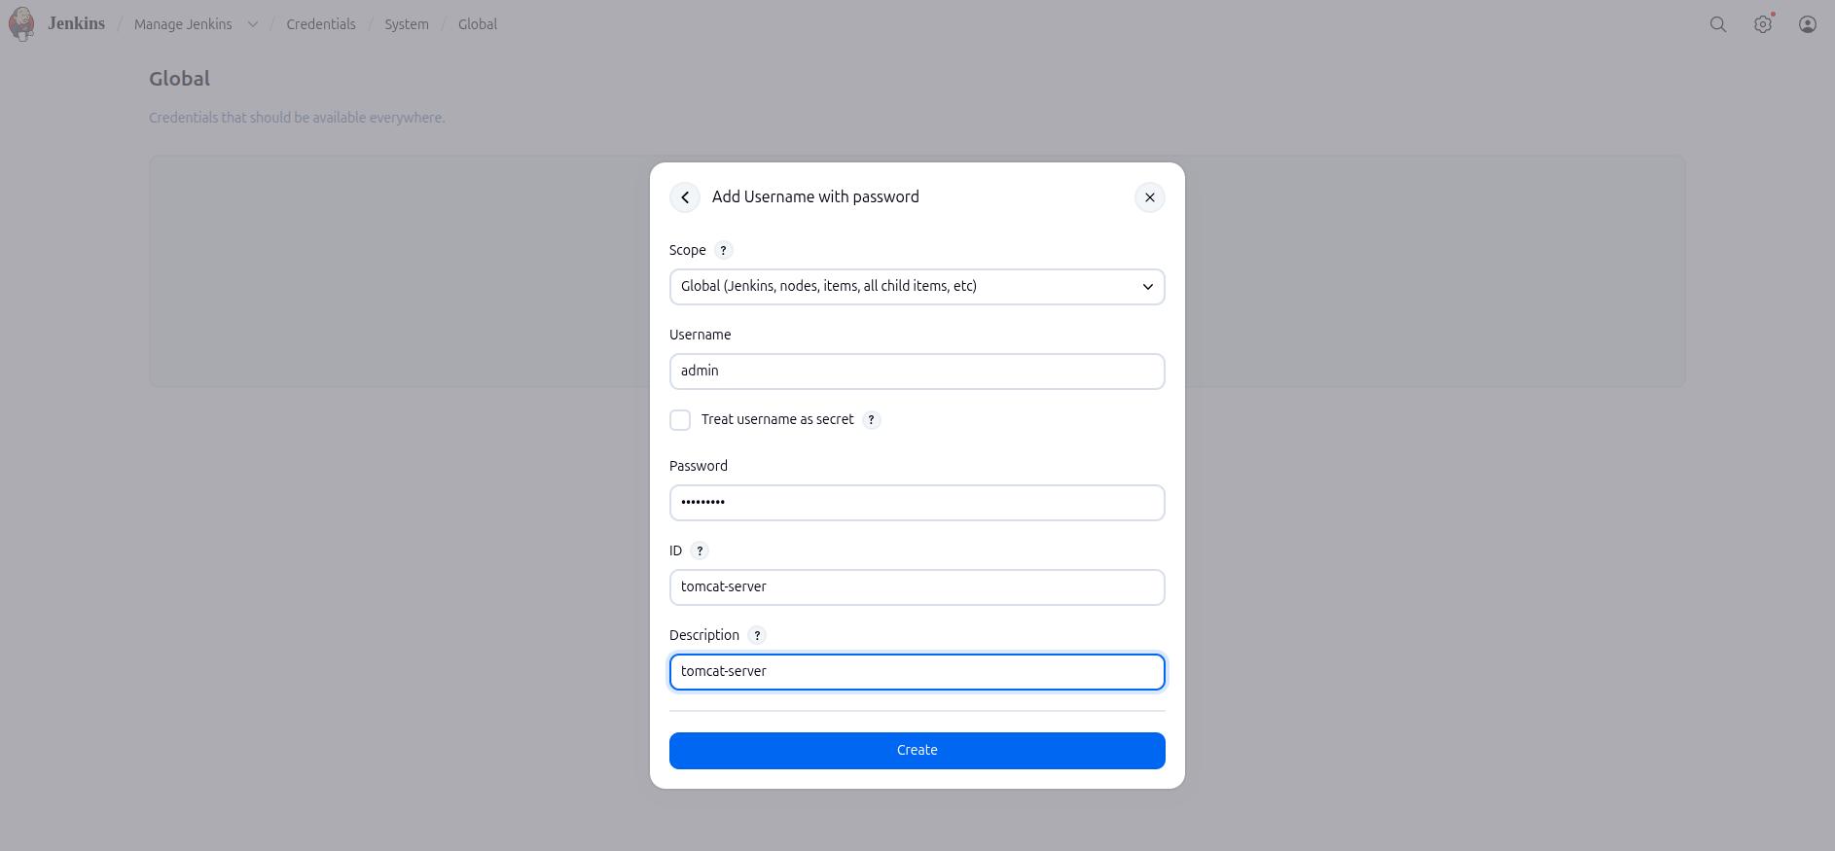
password : admin1234

